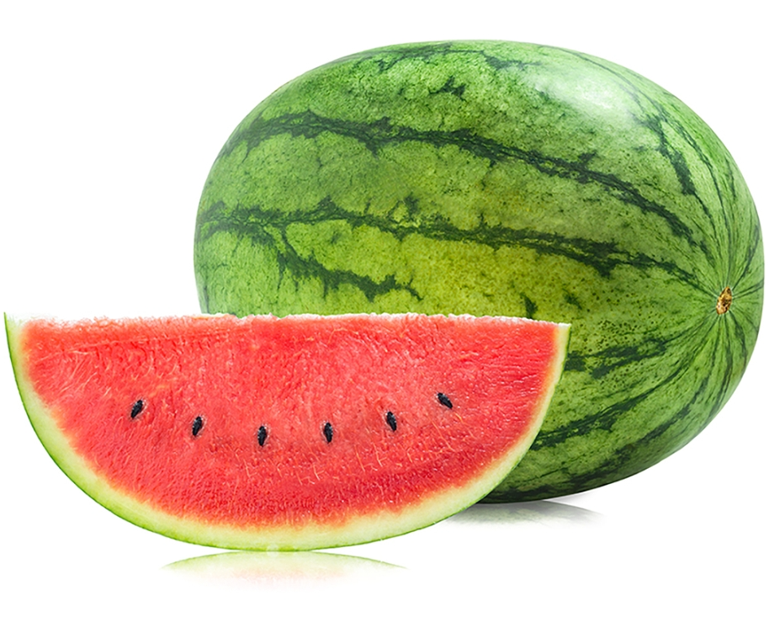
这是什么呢？我们一般在什么季节会吃？它有什么作用？它的果肉是什么颜色的？大暑天吃西瓜有什么讲究吗？以前的时候都从哪里可以买到？

